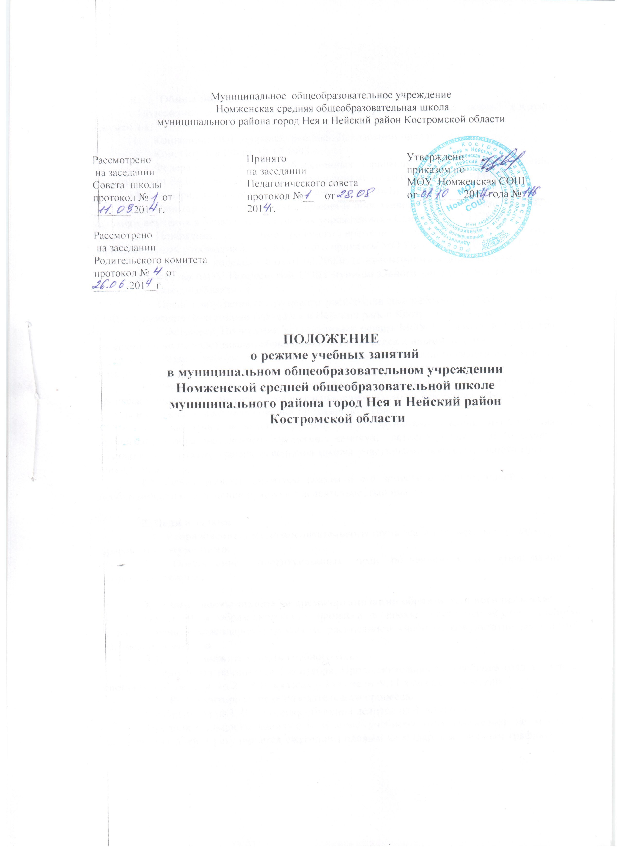

- Общие положения
Положение о режиме учебных занятий разработано на основе следующих документов:
- Конвенции ООН о правах ребёнка, Декларации прав ребенка;
- Конституция РФ от 12.12.1993 г.;
- Федерального Закона «Об основных гарантиях прав ребёнка в Российской Федерации» от 24.07.1998г. № 124-ФЗ (с изменениями от 20.07.2000 г. № 103-ФЗ);
- Федерального закона «Об образовании в РФ» от 29.12.2012г № 273 - ФЗ
- Санитарно – гигиенических правил и нормативов «Гигиенические требования к условиям обучения в общеобразовательных учреждениях» СанПиН 2.4.2.1178-10;
- Положение о режиме рабочего времени и времени отдыха работников образовательных учреждений, утвержденного приказом МО РФ от 01.03.2004 № 945;
- Трудового кодекса РФ от 01.02.2002г. (с изменениями и дополнениями);
- Устава МОУ Номженской СОШ муниципального района город Нея и Нейский район Костромской области.
- Правил внутреннего трудового распорядка для работников МОУ Номженской СОШ муниципального района город Нея и Нейский район Костромской области.
1.1. Настоящее Положение устанавливает режим МОУ Номженской СОШ, график посещения школы участниками образовательного процесса и иными лицами.
1.2. Режим работы школы определяется приказом администрации школы в начале учебного года.
1.3.Режим работы, график посещения школы участниками образовательного процесса и иными лицами действует в течение учебного года. Временное изменение режима работы возможно только на основании приказов по школе.
1.4. Настоящее положение регламентирует функционирование школы в период организации образовательного процесса, каникул, летнего отдыха и оздоровления обучающихся, а также график посещения школы участниками образовательного процесса и иными лицами.
1.5. Режим работы директора школы и его заместителей определяется с учетом необходимости обеспечения руководства деятельностью школы.

2. Цели и задачи
2.1. Упорядочение учебно-воспитательного процесса в соответствие с нормативно-правовыми документами;
2.2. Обеспечение конституционных прав обучающихся на образование и здоровьесбережение.

3. Режим работы школы во время организации образовательного процесса.
Организация образовательного процесса в школе регламентируется учебным планом, годовым календарным графиком, расписанием учебных, факультативных занятий, расписанием звонков.
  - Продолжительность учебного года.
Учебный год начинается 1 сентября. Продолжительность учебного года в 1 классе составляет 33 недели, во 2 – 8,10 классах – 34 недели, 9,11 классах – 33недели.
3.2. Регламентирование образовательного процесса.
Учебный год на I, II ступенях обучения делится на 4 четверти.
Продолжительность каникул в течение учебного года составляет не менее 30 календарных дней и регулируется ежегодно Годовым календарным учебным графиком. Для обучающихся 1 класса устанавливаются дополнительные каникулы в феврале месяце (7 календарных дней).
3.3.Регламентирование образовательного процесса на неделю.
Продолжительность учебной рабочей недели:
- 5-ти дневная рабочая неделя в1- 4 классе;
- 6-ти дневная рабочая неделя во 5 -11 классах.
  - Регламентирование образовательного процесса на день.
Учебные занятия организуются в одну смену. Факультативы, занятия дополнительного образования (кружки, секции), группа продленного дня, обязательные индивидуальные и групповые занятия, элективные курсы и т. п. организуются через 20 минут после последнего урока.
    - Начало занятий в 8.40, пропуск учащихся в школу с 8.20
    - Продолжительность урока:
-40 минут – 2-11 классы
- 1 класс- в сентябре, октябре - по 3 урока в день по 35 минут каждый, в ноябре - декабре - по 4 урока по 35 минут каждый; январь - май - по 4 урока по 40 минут каждый.
    - Перед началом каждого урока подается звонок. По окончании урока учитель и обучающиеся выходят из кабинета. Кабинеты проветриваются. Классные руководители и учителя во время перемен дежурят по этажам и обеспечивают дисциплину учеников, а также несут ответственность за поведение детей на всех переменах.
    - Дежурство по школе педагогов, классных коллективов и их классных руководителей осуществляются в соответствии с графиком дежурств, составленным заместителем директора по воспитательной работе и утверждается директором школы.
    - Время начала работы каждого учителя – за 15 минут до начала своего первого урока, в начальной школе за 20 минут. Дежурство учителей по школе начинается за 20 минут до начала учебных занятий и заканчивается через 20 минут после окончания последнего урока и осуществляется в соответствии с правилами трудового распорядка.
    - Организацию образовательного процесса осуществляют учителя, педагоги и специалисты в соответствии с перечнем обязанностей, установленных «Должностной инструкцией».
    - Учителям категорически запрещается впускать в класс посторонних лиц без предварительного разрешения директора школы, а в случае его отсутствия - дежурного администратора.
    - Ответственному за пропускной режим школы категорически запрещается впускать в здание школы посторонних (иных) лиц без предварительного разрешения и записи в журнал посещений. К иным лицам относятся: представители общественности, другие лица, не являющиеся участниками образовательного процесса.
    - Педагогам категорически запрещается вести прием родителей во время уроков. Встречи педагогов и родителей обучающихся осуществляются на переменах или вне уроков педагога по предварительной договоренности.
    - Прием родителей (законных представителей) директором школы осуществляется каждый понедельник с 9.00 до 17.00.
    - Категорически запрещается отпускать учеников с уроков на различные мероприятия (репетиции, соревнования) без разрешения администрации школы.
    - Категорически запрещается удаление обучающихся из класса, моральное или физическое воздействие на обучающихся.
    - Категорически запрещается выставление итоговых оценок или их изменение после даты, указанной в приказе об окончании четверти. Перенос аттестации по уважительным причинам может быть разрешен только по заявлению родителей (законных представителей) обучающихся.
    - Категорически запрещается производить замену уроков по договоренности между учителями без разрешения администрации школы.
3.5.Организация воспитательного процесса в школе
регламентируется расписанием работы группы продленного дня, кружков, секций, детских общественных объединений.
3.5.1 Учитель, ведущий последний урок, выводит детей этого класса в раздевалку и присутствует там до ухода из здания всех учеников.
3.5.2. Классные руководители в соответствии с графиком дежурства, воспитатель ГПД сопровождают детей в столовую, присутствуют при приеме пищи детьми и обеспечивают порядок.
3.5.3. Проведение экскурсий, походов, выходов с детьми на внеклассные мероприятия за пределы школы разрешается только после издания соответствующего приказа директора школы. Ответственность за жизнь и здоровье детей при проведении подобных мероприятий несет учитель, воспитатель, который назначен приказом директора.
3.5.4. Работа спортивных секций, кружков, кабинета информатики допускается только по расписанию, утвержденному директором школы.
3.5.5. График питания обучающихся, дежурства по школе утверждается директором школы ежегодно.
  - Выход на работу учителя, воспитателя ГПД, педагога дополнительного образования или любого сотрудника школы после болезни возможен только по предъявлению директору больничного листа.
  - Школьное расписание уроков строится с учетом хода дневной и недельной кривой умственной работоспособности обучающихся.
  - В школе с целью профилактики утомления, нарушения осанки, зрения обучающихся на уроках должны проводиться физкультурные минутки и гимнастика для глаз.
  - В группе продленного дня продолжительность прогулки для младших школьников должна составлять не менее 1 часа. Двигательная активность на воздухе должна быть организована в виде подвижных и спортивных игр.
  - Изменение в режиме работы школы определяется приказом директора школы в соответствие с нормативными - правовыми документами в случаях объявления карантина, приостановления образовательного процесса в связи с понижением температуры наружного воздуха.
  - Все обучающихся 2-9 классов аттестуются по четвертям. Оценивание уровня знаний, умений и навыков, обучающихся и качество преподавания проводить в соответствии с Положениями: о текущем контроле, промежуточной аттестации, внутришкольном контроле.
  - Государственную (итоговую) аттестацию в 9, 11 классах и промежуточную итоговую аттестацию 2 - 8 классах проводить в соответствии с нормативно-правовыми документами МО РФ, Департамента образования Костромской области и отделом образования администрации муниципального района город Нея и Нейский район Костромской области.

4. Ведение документации.

4.1. Всем педагогам при ведении журналов следует руководствоваться Положением по ведению классного журнала.
4.2. Внесение изменений в журналы (зачисление и выбытие учеников) производит только классный руководитель по приказу директора школы. Исправление оценок в классном журнале допускается по заявлению учителя и разрешению директора.

5. Режим работы в выходные и праздничные дни.
Работа сотрудников в выходные и праздничные дни осуществляется в соответствии со статьями 111,112 Трудового Кодекса Российской Федерации и регламентируется приказом директора.

6. Режим работы школы в каникулы.
В период осенних, зимних, весенних каникул педагогический и учебно- вспомогательный персонал работают согласно утвержденному плану работы, графиками работ с указанием видов деятельности, которую будет выполнять педагог на каникулах. В этот период он может привлекаться к педагогической, методической, организационной работе, связанной с реализацией образовательной программы в пределах установленного ему объема учебной нагрузки (педагогической работы).

7. Делопроизводство.
Режим работы школы регламентируется следующими документами:
7.1.Приказы директора школы:
- О режиме работы школы на учебный год
- Об организации питания
- Об организованном окончании четверти, учебного года
- О работе в выходные и праздничные дни.
7.2.Графики дежурств:
- педагогов на этажах и в столовой школы
- дежурных администраторов
7.3.Должностными обязанностями:
- дежурного администратора
- дежурного учителя
7.4. Графики работы специалистов.

Срок действия:
Не ограничен, при изменении нормативно-правовой базы, регулирующей действие данного положения, вносятся изменения в установленном законом порядке.

Настоящее Положение обязательно для ознакомления всеми участниками образовательного процесса.

